A continuación, se proporcionan textos sugeridos para los medios de comunicación social (opciones de imágenes adjuntas) que lo ayudarán a promover entre los miembros el tema de salud y bienestar de este mes: la salud mental de los jóvenes. No dude en compartirlos en las plataformas de comunicación interna y en su cuenta de LinkedIn, según corresponda.

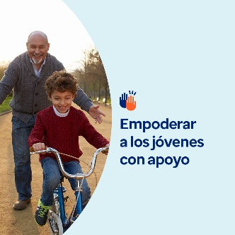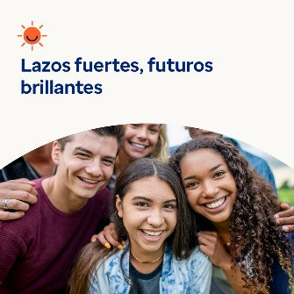

- Crecer puede ser abrumador. Este mes, consulte recursos (artículos, actividades y herramientas de capacitación) para comprender mejor lo que los jóvenes en su vida pueden estar experimentando emocional y mentalmente, y cómo apoyarlos. optumwellbeing.com/newthismonth/es #employeehealth #wellbeing #mentalhealthawareness

- Cuando cuidamos a niños y adolescentes, a veces perdemos de vista cómo los cambios hormonales en ellos afectan sus emociones y acciones en el exterior. A continuación, presentamos un repaso, junto con consejos para apoyarlos a medida que crecen. optumwellbeing.com/newthismonth/es #employeehealth #wellbeing #mentalhealthawareness

- ¿Sabía que alentar a los jóvenes a hacer amigos de diferentes orígenes conduce a vidas más felices y comunidades más sólidas? En el paquete de herramientas de este mes, podrá encontrar información. optumwellbeing.com/newthismonth/es #employeehealth #wellbeing #mentalhealthawareness

- Darle a su hijo un descanso de la escuela o de las actividades puede ayudarlo a recargarse y reiniciarse. El paquete de herramientas de este mes ofrece información para reconocer cuándo puede ser necesario tomarse un tiempo libre y qué tener en cuenta al planificarlo. optumwellbeing.com/newthismonth/es #employeehealth #wellbeing #mentalhealthawareness
Cómo hacer una publicación en LinkedIn:
- Abra su cuenta de LinkedIn.
- Seleccione su texto preferido de arriba (incluido el enlace), copie y pegue,
- Elija su imagen preferida y agréguela a la publicación (guarde la imagen en el disco duro y seleccione “Add photo” [Añadir una foto] antes del paso 4).
- Haga clic en “Post” (Publicar).

